Fecha: 27 de mayo de 2013

Boletín de prensa Nº 736

INICIÓ MEJORAMIENTO VIAL CALLE 18 – TOROBAJO

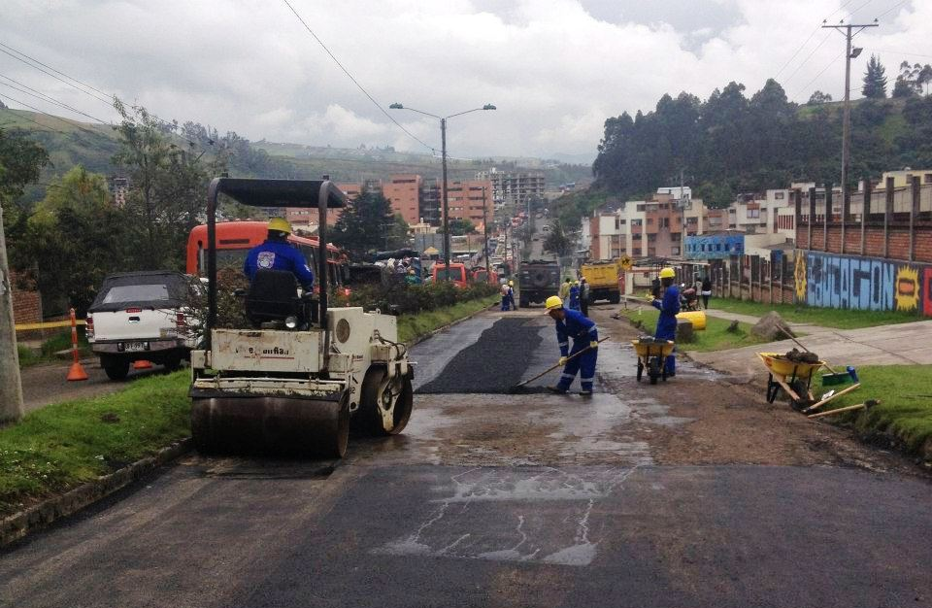

Dentro del proyecto de recuperación de la malla vial de Pasto, la Secretaría de Infraestructura Municipal, a través del contratista de obra, Carlos Córdoba Áviles, dio inició a la obra de reparcheo que comprende la calle 18, desde la carrera 42 sector Mister Pollo La Colina, hasta la Universidad de Nariño. El programa de adecuación gestionado por el alcalde, Harold Guerrero López, está planificado a realizarse en un periodo máximo de 28 días.

El ingeniero Jhon Fredy Burbano Pantoja, Secretario de Infraestructura, explicó que esta intervención fue socializada con los habitantes en días pasados y hace parte del mejoramiento de los 85 sectores de la Ciudad, priorizados por la Alcaldía de Pasto en los cuales se invertirán recursos por $ 2.839´890.727. El gobierno local solicitó a la comunidad, comprensión ante las incomodidades que se puedan generar por la realización de estas intervenciones e invitó a utilizar como vía alterna la calle que conduce al barrio Figueroa.

Contacto: Secretario de Infraestructura, Jhon Fredy Burbano Pantoja. Celular: 3166901835

ENTREGARÁN PARQUE AUTOMOTOR EN COMUNA 5

La Secretaría de Gobierno invita este martes 28 de mayo a partir de las 5:30 de la tarde a todos los habitantes de la Comuna 5, en el polideportivo del barrio Cantarana, a la entrega del parque automotor para el fortalecimiento de la seguridad de esta importante zona de la ciudad. Durante el evento estará presente el Secretario de Gobierno, Gustavo Núñez Guerrero quien hará entrega de esta dotación.

Contacto: Secretario de Gobierno, Gustavo Núñez Guerrero. Celular: 3206886274

REPRESENTACIÓN DE PASTO EN CONGRESO NACIONAL DE EDILES

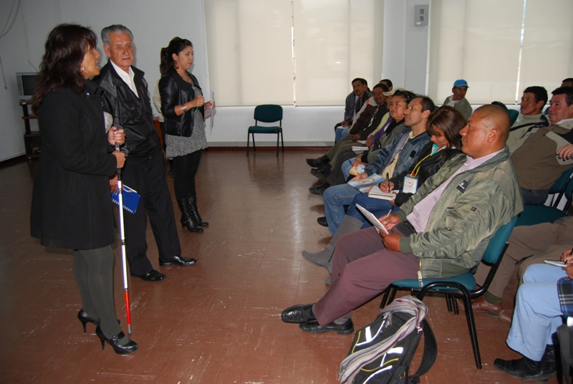

Un total de 29 ediles, edilesas y representantes de la directiva Asojal Pasto, asistirán al VII Congreso Nacional de Ediles a desarrollarse en Riohacha-Guajira, del 30 de mayo al 2 de junio. La Alcaldía de Pasto a través de la Secretaría de Desarrollo Comunitario realizó cuatro talleres a los participantes con el fin de planificar la ponencia que efectuarán como voceros de la capital de Nariño.

La propuesta dirigida por estos delegados contiene 6 temáticas que son: inhabilidades, participación política de la mujer, subsidio de transporte para los ediles y edilesas, Ley 1561 en la que se busca que los corregidores no trabajen ad honorem y se profesionalicen a los ediles. Con esta participación nacional se busca además de promocionar a Pasto, retroalimentar las experiencias de las diferentes ciudades de Colombia como también que los líderes establezcan compromisos de cambio en sus sectores.

Contacto: Secretaria de Desarrollo Comunitario, Patricia Narváez Moreno. Celular: 3014068285

RECTORES ESTARÁN EN ENCUENTRO INTERNACIONAL VIRTUAL EDUCA



El Secretario de Educación, Jaime Guerrero Vinueza, informó que la Escuela Normal Superior y el Liceo Universidad de Nariño, presentarán sus iniciativas pedagógicas TIC en el marco del XIV Encuentro Internacional Virtual Educa Colombia que se realizará del 17 al 21 de junio en Medellín y que congrega a docentes e investigadores de las áreas TIC de todo el país.

El funcionario explicó que en el evento liderado por la Organización de los Estados Americanos OEA, el Ministerio de Educación y Ministerio de Tecnologías de la Información y las Comunicaciones, estarán presentes expertos de Estados Unidos, México, Argentina, Chile, Uruguay, Brasil, Guatemala y Colombia, quienes analizarán la situación local, regional, nacional e internacional en materia de TIC y la transformación de la educación. Así mismo indicó que varios rectores de la ciudad, asistirán a este foro multilateral e invitó a los interesados en participar a inscribirse en la página www.virtualeduca.org.

Contacto: Secretario de Educación, Jaime Guerrero Vinueza. Celular: 3164244300

MÁS DE 300 MUJERES ASISTEN A PROGRAMA CONTRA CÁNCER DE MAMA

En el desarrollo de la jornada ‘Mujer tenías que ser porque transformas el mundo’, la Oficina de Género realizó con la Fundación Copservir, Institución Universitaria Cesmag, Red Unidos, entre otras entidades, una jornada de tamizaje de cáncer de mama y pruebas de VIH de forma gratuita a más de 300 mujeres, quienes además, durante el evento, participaron en charlas de prevención y autocuidado de esta enfermedad.

La directora de la dependencia Silvia Meneses, manifestó que ante la preocupación de las estadísticas mortales a nivel nacional, el alcalde Harold Guerrero López en su proceso del Cambio Cultural, está generando campañas preventivas para esta y otras patologías. La funcionaria resaltó que durante las actividades programadas por la Alcaldía de Pasto para destacar el papel del género femenino en la sociedad, se logró que mujeres del sector urbano y rural, dieran a conocer sus historias de vida y el trabajo que realizan en cada uno de los sectores para hacer de este municipio el mejor de Colombia.

Contacto: Jefe Oficina de Género, Silvia Stella Meneses Camino. Celular: 3216468444

PROGRAMAN ACTIVIDADES EN EL DÍA MUNDIAL DEL MEDIO AMBIENTE

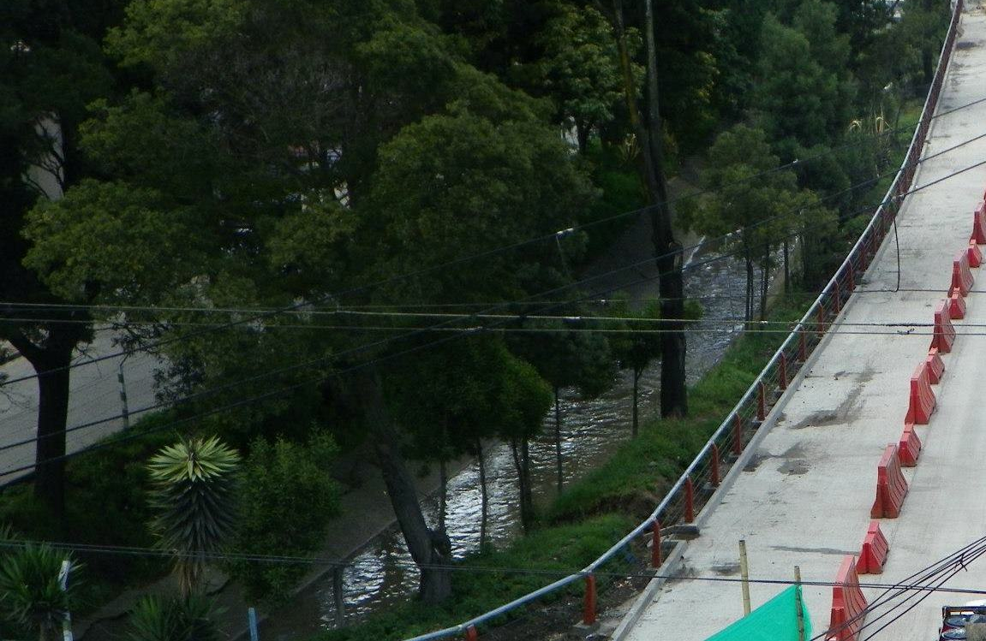

Para la Celebración del Día Mundial del Medio Ambiente, la Secretaria de Gestión Ambiental de la Alcaldía de Pasto, organizará una jornada ecológica en el sector Las Lunas donde se realizará poda y mantenimiento de las zonas verdes en los alrededores del barrio. La actividad también se efectuará en la glorieta del Estadio Libertad hasta llegar al Parque Bolívar, el próximo 5 de junio desde las 8:00 de la mañana.

Así mismo, la dependencia realizará sobre la Avenida Chile, la limpieza del Río Chapal y siembra de especies ornamentales tales como: Quillotocto, Cerotillo y Lluvia de Oro, provenientes del Vivero Municipal. La Administración Local invita a los habitantes del sector y comunidad en general, para que se vincule a este propósito que hace parte del Cambio Cultural hacia una Transformación Productiva que lidera el alcalde, Harold Guerrero López.

Contacto: Secretaria de Gestión Ambiental, Miriam Herrera. Celular: 3117146594

Pasto Transformación Productiva

María Paula Chavarriaga Rosero
Jefe Oficina de Comunicación Social
Alcaldía de Pasto

